Гарантийный талон

- Гарантийные обязательства на проданные магазином товары несет производитель. Гарантийный срок, установленный производителем, составляет 12 месяцев и исчисляется с момента продажи товара.
- Гарантийное обслуживание подразумевает под собой замену на аналогичное оборудование.
- Гарантийное обслуживание не производится:
а) Если нарушены правила эксплуатации изделия.
б) Если изделие имеет механические повреждения или повреждения, вызванные попаданием внутрь изделия посторонних веществ, предметов, жидкостей, насекомых, животных.
г) Если изделие имеет повреждения, вызванные стихией, пожаром, бытовыми факторами.
д) Если имеются следы постороннего вмешательства или была попытка несанкционированного ремонта.
- Гарантийные обязательства не распространяются на ущерб,
причиненный другому оборудованию, работающему в
сопряжении с данным изделием.
- Для предъявления рекламации на приобретенное изделие необходимо предоставить документ, подтверждающий факт продажи товара магазином, срок гарантии по которому не истек.

Наименование магазина
Наименование товара
Серия изделия

Дата продажи: «____» _________________201_ г.
Контактная информация:


Челябинский Завод Бытовых Товаров

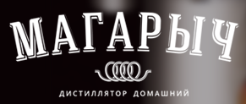

Руководство по эксплуатации
Дистиллятор домашний серии:
Народный

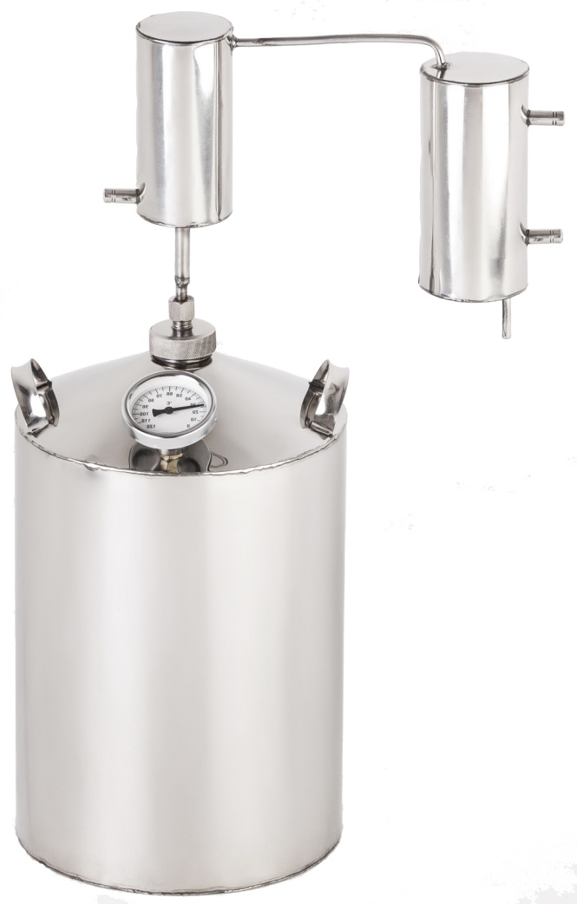

Устройство аппарата
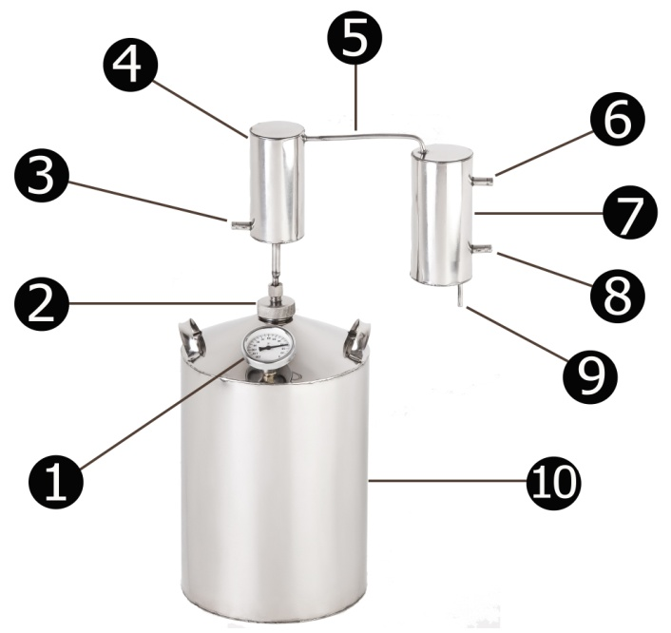

- Термометр
- Крышка бака (отверстие для заливки жидкости)
- Штуцер для слива сивушных масел
- Отстойник
- Соединительная трубка
- Штуцер для подвода холодной воды
- Холодильник
- Штуцер для отвода холодной воды
- Выход готового продукта
- Перегонный бак

Комплектация:

Термометр | +
Заглушка на штуцер для слива сивушных масел | опционально
Шланги для воды | -

Подготовка к использованию

- Внимательно ознакомьтесь с инструкцией.
- Убедитесь, что место, где будет происходить процесс дистилляции, хорошо освещено для своевременного обнаружения возможных утечек пара и имеет достаточную вентиляцию для устранения последствий случайного выхода паров во время дистилляции.
- Перед началом дистилляции убедитесь, что соединительные трубки не засорены и хорошо продуваются воздухом.

Сборка и использование

- При использовании дистиллятора в первый раз необходимо произвести дистилляцию воды. Это делается для того, чтобы очистить аппарат от примесей, оставшихся в процессе производства.
- Отфильтруйте исходный продукт, снимите крышку аппарата № 2 и залейте его бак № 10. Не заливайте слишком много жидкости, рекомендуемый объем не более 75-80% от полной вместимости бака.
- Закрутите крышку бака, установите отстойник с холодильником. Для избегания протечек, соединения должны быть жесткими, без люфтов. При необходимости воспользуйтесь гаечным ключом.
- Заглушите штуцер № 3 для слива сивушных масел отрезком шланга и зажимом (опционально может поставляться в комплекте с аппаратом). В дальнейшем, при перегонке штуцер должен оставаться заглушенным, но при необходимости через него можно сливать излишки вредных примесей, во избежание переполнения отстойника.
- Подготовьте два гибких шланга (внутренний диаметр 8 мм). Длина первого шланга рассчитывается исходя из расстояния от холодильника аппарата до крана подачи холодной воды, длина второго шланга рассчитывается исходя из расстояния от холодильника аппарата до места слива воды. К штуцеру для подачи воды № 6, одним концом подсоедините первый гибкий шланг, другой его конец соедините с водопроводным краном. На штуцер для отвода холодной воды № 8 подсоедините одним концом второй шланг, через который будет идти слив воды, второй конец шланга опустите в раковину (шланги для подачи и отвода воды в комплект аппарата не входят).
- Под носик холодильника № 9 подставьте емкость, желательно стеклянную.
- При достижении температуры в 60 градусов, откройте водопроводный кран для подачи воды в охладитель, который в течение всего процесса дистилляции должен оставаться холодным. Если охладитель стал нагреваться, увеличьте напор воды из крана.
- При появлении первых капель дистиллята следует уменьшить температуру нагрева и далее вести дистилляцию с минимально возможной температурой.
- Необходимо удалить (вылить) первую фракцию дистиллята, содержащую в себе большое количество вредных веществ. Она составляет примерно 7% от общего количества получаемого дистиллята.
- Важно следить за крепостью дистиллята для того, чтобы вовремя прекратить процесс.
- Дистиллят, произведенный в домашних условиях, может содержать вредные примеси, поэтому рекомендуется подвергать его дополнительной очистке и/или повторной дистилляции. Не пренебрегайте этими процедурами – берегите свое здоровье!

Чистка аппарата

- Тщательно промойте все части аппарата теплой водой для удаления отходов после дистилляции и предотвращения забивания соединительных трубок. Процесс очистки должен удалить все вредные вещества, которые накопились на стенках аппарата.
- Рекомендуется систематически делать очистительные дистилляции водой.
- Для чистки и полировки внешних поверхностей аппарата рекомендуется использовать средства, предназначенные для ухода за нержавеющими поверхностями.
- Убедитесь, что аппарат очищен должным образом, прежде чем убрать его на хранение. www.i3412.com

